造福老区人民的修路集体
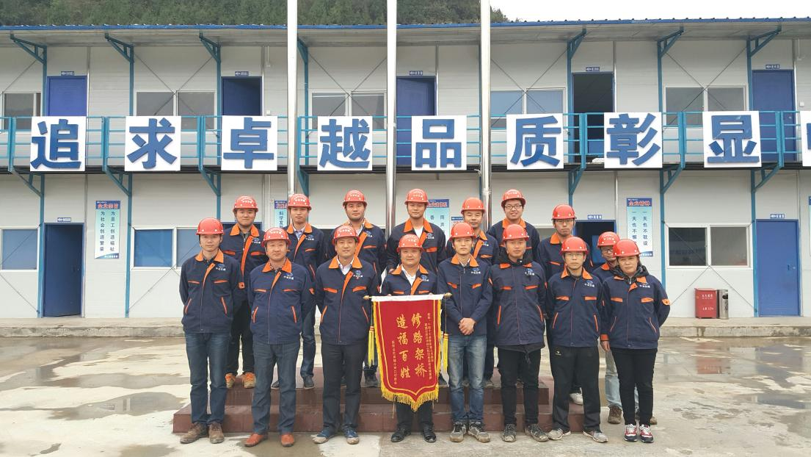
2016年，十七冶集团交通工程技术公司贵州遵义项目部进驻遵义至绥阳高速公路延伸线工地以来，在精心组织施工的同时，积极履行央企社会责任，从当地民众的实际利益去考虑，竭尽所能为沿线群众办实事排忧解难，真正实现了“修建一条公路、树立一座丰碑、造福一方百姓”。
当地宽达20多米的温猛溪河在夏季多雨季节河水暴涨，时常隔断两边交通，导致当地村民出行受阻，安全隐患巨大。在得知到当地群众的这一实际困难后，项目部在工程开工修建便道时，结合地方村民的交通出行困难，在规划设计该便桥的时候，结合长远需要，提高便桥施工标准确保该桥今后还能继续为地方村民生活、生产发挥重大作用。项目部在规划施工便道时，综合考虑宽度、线型、坡度以及工程量等因素，在满足施工需要的同时，尽量改善当地路况。为此在施工过程中多投入10多万元，改善当地路况，造福地方百姓。

